生物试题
一、单项选择题（每小题1.5分，共60分）
1. 下列各组物质全是内环境成分的是（ ）
A．O₂、CO₂、血红蛋白、H⁺ B．呼吸酶、抗体、激素、H₂O
C．纤维蛋白原、Ca²⁺、载体 胃蛋白酶 D．尿素、HPO₄²⁻、葡萄糖、乙酰胆碱
2. 在人体内环境中可以发生的生理过程是（ ）
A.神经递质与受体结合 B.氧气与血红蛋白的结合
C.葡萄糖分解为乳酸 D.食物中的淀粉经消化分解成葡萄糖
3 长时间运动引起机体缺氧时，血液pH的变化趋势、引起pH变化的物质、能起缓冲作用的物质分别是（ ）
A.降低、CO2、Na₂CO₃ B.降低、乳酸、NaHCO₃
C.升高、CO2、H₂CO₃ D.升高、乳酸、NaHCO₃
4.下列叙述不正确的是（ ）
A 血浆成分渗出毛细血管就成为组织液 B 组织液渗入毛细血管就成为血浆
C 组织液渗入毛细淋巴管就成为淋巴 D 淋巴渗出毛细淋巴管就成为组织液
5.除肺部以外的血浆、组织液和细胞内液中，CO₂的浓度依次为（ ）
A．血浆>组织液=细胞内液 B.血浆<组织液=细胞内液
C．血浆>组织液>细胞内液 D.血浆<组织液<细胞内液
6. 下列是通过不同途径给药时,药物进入人体先后经过的途径,正确的是（ ）
A．静注，血浆→组织液→淋巴→血浆→靶细胞
B．肌注，组织液→淋巴→血浆→组织液→靶细胞
C．肌注，淋巴→血浆→组织液→血浆→靶细胞
D．口服，组织液→血浆→组织液→靶细胞
7. 把青蛙和小白鼠从25℃的环境中移到5℃的环境中，这两种动物的耗氧量的变化是（ ）
A.两种动物的耗氧量都减少 B.两种动物的耗氧量都增加
C.青蛙的耗氧量减少，小白鼠的耗氧量增加 D.青蛙的耗氧量增加，小白鼠的耗氧量减少
8．甲状腺分泌的甲状腺激素的化学本质为一种含碘的氨基酸衍生物，垂体分泌的生长激素是一种含191个氨基酸的多肽，下列表述正确的是
A．甲状腺细胞和垂体细胞内含有不同的基因
B．控制生长激素合成的基因长度至少为19l对碱基
C．在甲状腺激素溶液中加入适量的双缩脲试剂，溶液呈紫色
D．甲状腺细胞和垂体细胞内mRNA种类不同
9. 下列关于人体稳态的叙述，不够准确的是
A．稳态的主要调节机制是神经－体液－免疫调节
B．正常情况下内环境的各项理化指标都在一定范围内波动
C．稳态是机体通过消化、呼吸、循环和排泄四大系统来共同维持
D．体内多对缓冲物质对维持体液pH相对稳定具有重要作用
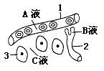
10. 右图是人体局部内环境示意图。以下叙述正确的是 （ ）
A. 1结构和2结构的细胞所处的具体内环境相同
B. 人体摄入的营养物质太少会使A液和C液减少
C. 3中有氧呼吸产物可参加体液调节
D. C液中可发生丙酮酸氧化分解产生二氧化碳和水
11. 美国研究人员发现了一个有趣的现象，肥胖可能与大脑中多巴胺的作用有关，多巴胺是一种重要的神经递质，在兴奋传导中起着重要的作用。下列有关兴奋传导的叙述中，正确的是 ( )
A. 突触前神经元释放多巴胺与高尔基体和线粒体有关
B. 突触小体可完成“电信号→化学信号→电信号”的转变
C．神经递质作用于突触后膜后，将使突触后的电位逆转
D．兴奋只能以局部电流的形式在多个神经元之间单向传递
12. 下列关于反射弧的叙述，正确的是( )
A．刺激某一反射弧的感受器或传出神经，可使效应器产生相同的反应
B．反射弧中的感受器和效应器均分布于机体同一组织或器官
C．神经中枢的兴奋可以引起感受器敏感性减弱
D．任何反射弧中的神经中枢都位于脊髓
13. 下图表示三个通过突触连接的神经元。现于箭头处施加一强刺激,则能测到动作电位的位置是( )
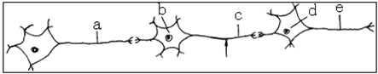
A．a和b处 B．a、b和c处 C．b、c、d和e处 D．a、b、c、d和e处
14. 下图表示反射弧和神经纤维局部放大的示意图，下列说法正确的是( )
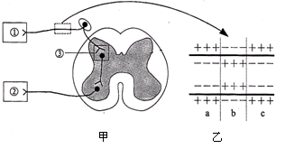
A．在甲图中，①所示的结构属于反射弧的效应器
B．甲图③的结构中，信号的转换模式为电信号→化学信号→电信号
C．若乙图表示瞬间膜内外电荷的分布情况，则a、c为兴奋部位
D．兴奋部位和相邻的未兴奋部位间，局部电流的方向与兴奋传导方向一致
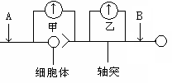
15. 右图是一个反射弧的部分结构图，甲、乙表示连接在神经纤维上的电流表。当在A、B点分别给以能引起兴奋的刺激，甲、乙电流表的指针发生的变化情况是否相同 （ ）
A．相同，两次刺激后甲、乙都发生两次方向相反的偏转
B．不同，刺激A点时甲发生两次方向相反的偏转，乙不偏转，刺激B点时甲乙均发生两次方向相反的偏转
C．相同，刺激A点甲不偏转，乙发生两次方向相反的偏转，刺激B点时乙不偏转，甲发生两次方向相反的偏转
D．不同，刺激A点时甲发生一次偏转，乙不偏转，刺激B 点时甲乙均发生两次方向相反的偏转
16. 短跑运动员听到发令枪声后迅速起跑，下列叙述正确的是( )
A.起跑动作的产生是非条件反射的结果 B.调节起跑动作的神经中枢是听觉中枢
C.该反射有多个中间神经元先后兴奋 D.起跑反应的快慢取决于小脑兴奋的程度
17．在下列关于酶和激素的叙述中，不正确的是 （ ）
A．激素的作用与神经的调节作用密切联系 B．能产生激素的细胞不一定能产生酶
C．激素产生后一般作用于其它细胞 D．能产生酶的细胞不一定能产生激素
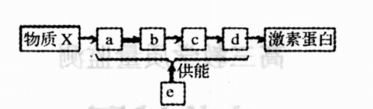
18.下面为某激素蛋白的合成与分泌过程示意图(其中物质X代表氨基酸，a、b、c、d、e表示细胞结构）。下列说法中正确的是

A. 图中a、b、c和d依次表示内质网、高尔基体、具膜小泡和细胞膜
B. 激素蛋白形成和分泌依次要通过bed三层膜
C. 在图中结构e内，丙酮酸彻底氧化分解产生CO₂的过程中没有O₂参加
D. 该过程不在原核细胞中进行，因为原核细胞中无a、b、c、d等结构
19. 某人右侧下肢因受外伤造成运动障碍，但有感觉。该病人受损伤的部位可能是在反射弧的 ①传入神经 ②传出神经 ③感受器 ④神经中枢 ⑤效应器
A.②④ B.①④ C.①② D.②⑤
20. 膝跳反射中，神经冲动在神经元间的传递途径是（）
A．树突→突触→细胞体→轴突 B．轴突→细胞体→树突→突触
C. 树突→细胞体→轴突→突触 D．树突→突触→轴突→细胞体
21. 下列有关神经兴奋的叙述，正确的是
A．静息状态时神经元的细胞膜内外没有离子进出
B．组织液中Na+浓度增大，则神经元的静息电位减小
C．突触间隙中的神经递质经主动运输穿过突触后膜而传递兴奋
D．神经纤维接受刺激产生的兴奋以电信号的形式传导
22. 某人因外伤而成为“植物人”，处于完全昏迷状态，饮食也只能依靠“鼻饲”，人工往胃
内注流食，呼吸和心跳正常。请问他的中枢神经系统中，仍能保持正常功能的部位是( )
A．脑干和脊髓 B．小脑和脊髓 C．小脑和脑干 D．只有脊髓
23. 下列各种现象中，属于条件反射的是（ ）
A．钉子刺脚，立即收腿 B．被电影情节感动的流泪
C．强光刺眼，瞬间闭目 D．婴儿在护士打针时哭
24. 某人能看懂文字和听懂别人的谈话，但不能用词语表达自己的思想，这表明他的大脑受到损伤，受伤的区域是（ ）
A．大脑皮层V区 B．大脑皮层S区 C．大脑皮层W区 D．大脑皮层H区
25. 下面关于下丘脑功能的叙述，正确的是
①大量出汗后，下丘脑分泌的抗利尿激素增加
②寒冷刺激使下丘脑分泌促甲状腺激素，促进甲状腺活动来调节体温
③下丘脑是体温调节的高级中枢，在下丘脑产生冷觉和热觉
④血糖低时，下丘脑通过有关神经的作用，可以促进肾上腺和胰岛A细胞的分泌活动
⑤内环境渗透压的增高，使下丘脑某部位产生的神经冲动传至大脑皮层产生渴觉
A．①②③ B．②③④ C．②④⑤ D．①④⑤
26. 某糖尿病患者注射胰岛素无效，尿中仍然含有葡萄糖，可能的原因是 ( )
①肾小管、集合管病变，对葡萄糖重吸收功能下降
②接受胰岛素刺激的受体细胞功能失常
③胰岛B细胞受损 ④胰岛A细胞受损
A．②③ B．①② C．①④ D．②④
27. 关于人体激素的叙述，不正确的是
A．激素在人体内作为信息物发挥作用
B．激素作为细胞的结构物质，具有微量和高效的调节特点
C．甲状腺激素除促进人体产热，还有其他生理效应
D．正常人体内激素的分泌受反馈调节
28. 当动物缺乏某种激素时，可以通过‘饲喂法’或‘注射法’对该激素进行人为补充，下列可通过
‘饲喂法’补充的是 ( )
A 生长激素 B 甲状腺激素 C胰岛素 D 抗利尿激素
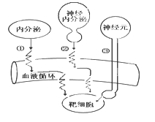
29．下图①②③表示人体细胞间信息传递的三种主要方式。下列描述错误的是（ ）
A．方式①②的信息传递缓慢，方式③传递迅速
B．方式③的信息传递不通过体液
C．方式①②的信息传递经过血液循环，存在反馈调节
D．若靶细胞是胰岛B细胞，当血糖含量为130mg/dL
时，通过传出神经元作用于靶细胞，引起靶细胞的生
理效应是分泌胰岛素加快
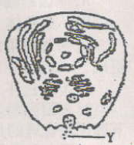
30. 结合右图，有关动物生命活动调节的判断不正确的是（ ）
A．若该细胞表示机体的组织细胞，则Y可表示呼吸氧化酶
B．若该细胞表示垂体细胞，则Y可能是生长激素，也可能是促甲状腺激素
C．若Y表示胰岛素，则血糖浓度较高时，该细胞内核糖体和高尔基体的活动将有所加强
D．若Y表示神经递质，则神经冲动可通过Y在细胞间进行单向传递
31. 下列是对高温环境中作业的工人生命活动调节的叙述，其中正确的是（）
A．大量流汗后，应及时大量饮用纯净水，以维持身体的水盐平衡
B．高温环境会导致体内肾上腺素分泌增多
C．体内失水过多，抗利尿激素分泌量增加
D．皮肤毛细血管舒张，人体散失的热量大于产热量
32. 当人吃了过咸的食物时，机体对细胞外液渗透压调节的正确顺序是( )
①下丘脑渗透压感受器兴奋 ②大脑皮层兴奋产生渴觉
③垂体释放抗利尿激素增加 ④摄水量增加 ⑤减少尿的排出
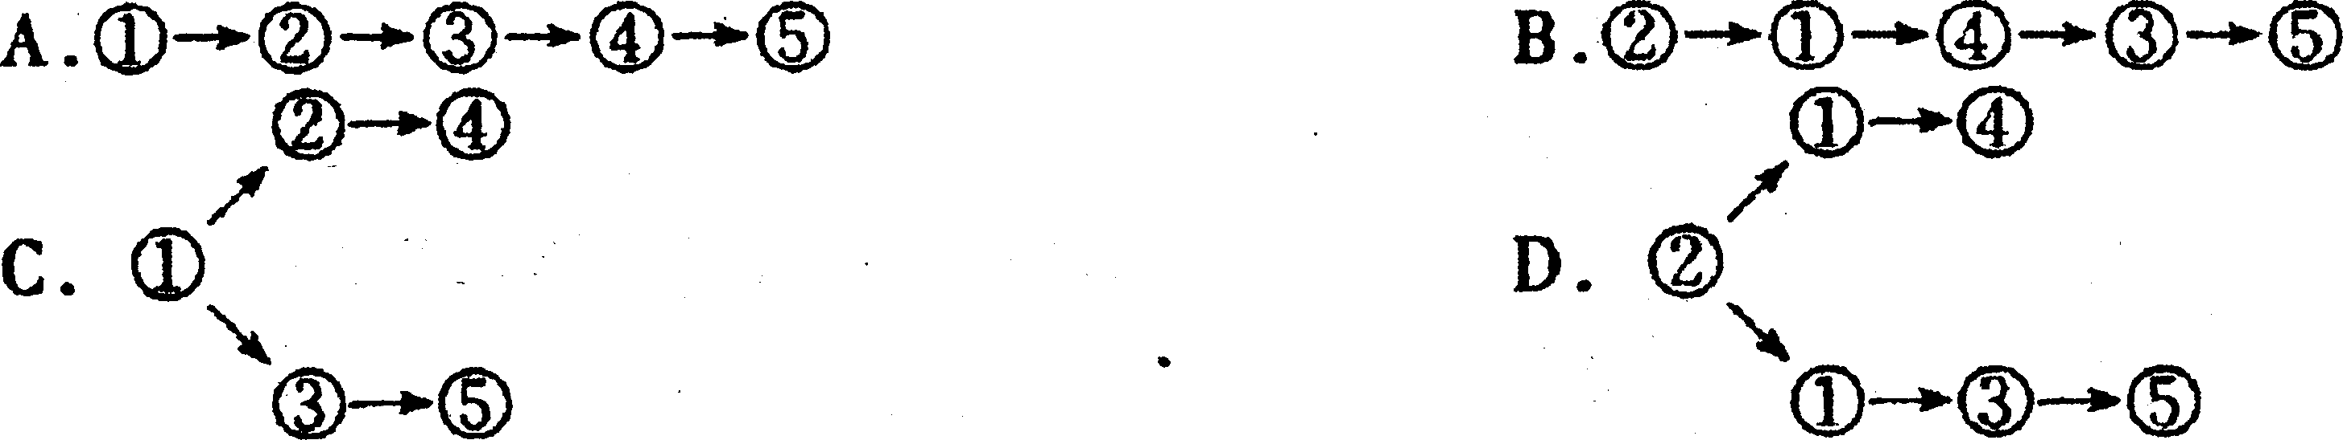

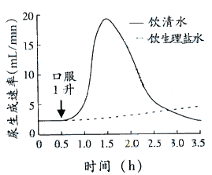
33. 如图，曲线表示某健康成年人分别饮1升清水及饮1升生理盐水后的尿生成速率。叙述错误的是（ ）
A 饮清水后约1h,尿生成速率达到峰值。
B 饮清水后0.5h，血液中的抗利尿激素浓度降低
C 在3h内，饮清水较饮生理盐水产生的尿量多
D 3h后两条曲线将不再交叉或重叠
34．成年女性排卵的前1天，血浆中雌激素、促性腺激素浓度互相调节，二者均逐渐增加；血浆中血糖、胰高血糖素浓度互相调节，二者均保持相对稳定状态。下列叙述正确的是
①雌激素浓度上升引起促性腺激素分泌减少 ②雌激素浓度上升引起促性腺激素分泌增加
③血糖浓度上升引起胰高血糖素分泌减少 ④血糖浓度上升引起胰高血糖素分泌增加
A．①③ B．②④ C．②③ D．①④
35.下列罗列的诸多因素中，可能引起病人组织水肿的是（ ）
①毛细血管周围的管壁破损 ②长期蛋白质营养不足 ③淋巴管阻塞
④花粉等过敏原引起毛细血管壁通透性增加 ⑤肾炎导致血浆蛋白丢失
A．只有①②③ B．只有②③④ C．只有①③⑤ D．①②③④⑤
36.当一个人突然遇见很危险的情境时，血中肾上腺素的含量立即上升，产生多种生理反应，这一生理调节过程属于( )
A.神经调节 B.体液调节 C.神经－体液调节 D.体液－神经调节
37. 下列有关促胰液素发现史的叙述，不正确的是（ ）
A.沃泰默实验其中一组对照组排除盐酸作用于胰腺分泌胰液
B.促胰液素是人们发现的第一种激素，是由胰腺分泌的
C.斯他林和贝利斯在沃泰默研究基础上,勇于向权威观点挑战,大胆质疑与创新是成功的关键
D.促胰液素是由小肠黏膜分泌的，作用于胰腺，促进胰腺分泌胰液
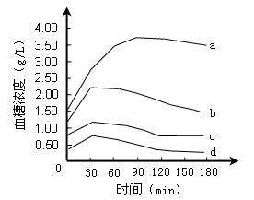
38. 4名受试者分别口服100g葡萄糖后，在180min内血糖含量的变化曲线如右图所示。据图分析
正确的是（ ）

A.a代表高胰岛素血症患者血糖含量的变化
B.4条曲线在前30min内血糖升高与肠道吸收有关
C.b在120min后下降的主要是因为葡萄糖转化为糖原和非糖物质
D.c、d代表正常人血糖含量变化
39.人体中绝大部分神经元之间通过神经递质实现兴奋的传递，下列关于突触和兴奋传递的叙述，错误的是( )
A.兴奋在突触处由电信号转化为化学信号，再转化为电信号
B.神经递质作用于突触后膜只能引起突触后神经元兴奋
C.构成突触的两个神经元之间是有间隙的
D.兴奋在突触处只能单向传递
40.下图表示人体内生命活动调节的途径。下列说法不正确的是( )
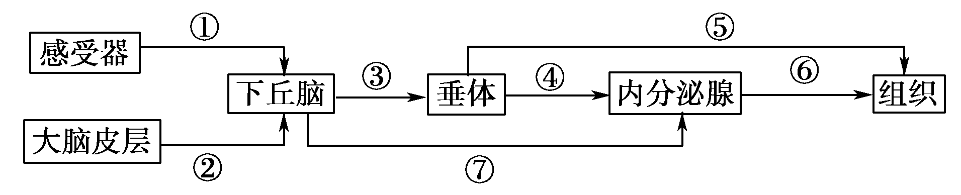
A.该图示说明神经系统可以调控内分泌系统的活动
B.感受器→①→下丘脑→⑦→内分泌腺构成一个完整的反射弧
C.①过程既有电信号的传导又可能有化学信号的传导
D.如果内分泌腺为甲状腺，则⑥的增加可引起③和④的增加
二、填空题（每空2分，共40分）
41.下图为人体组织细胞及其相关生理活动。请据图回答：
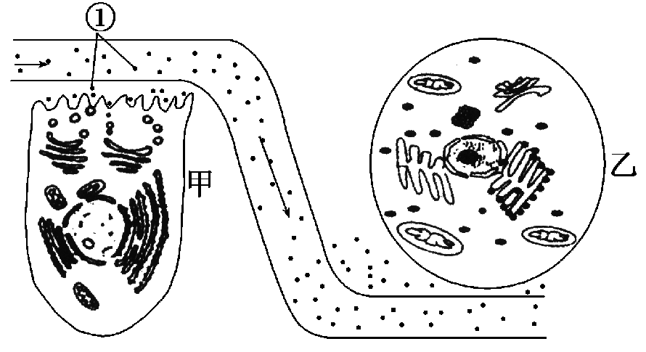

(1) 在个体发育过程中，甲、乙两种不同细胞的形成是________的结果。
(2) 甲、乙细胞内产生CO₂的场所是________，两种细胞生活的内环境是________。
(3) 若甲表示胰岛A细胞，则①表示________，①从开始合成到分泌出细胞，经过的细胞结构依次是_____________________________________________________________________
(4) 若甲为甲状腺细胞，则其分泌物被输送到靶细胞(乙)时，首先与靶细胞膜上的________(成分)结合，引起靶细胞原有的生理活动发生变化，则甲→①→乙过程体现了细胞膜的________________的功能。

42. 阅读以下关于动物体生命活动的现象和规律，回答问题
春天日照逐渐延长时，鸟类大多进入繁殖季节。调节鸟类繁殖活动的图解如下：
光→感受器→传入神经→下丘脑→A→垂体→B→性腺→C
请回答：
(1) 鸟类的繁殖活动是通过机体的________和________两种调节方式完成的。机体中既能传导兴奋，又能分泌激素的细胞位于________(下丘脑、垂体、性腺)，动物水平衡调节的中枢位于_____________。
(2) 据图判断，若要验证B的生理作用________(能、不能)用去除性腺的鸟作为实验动物，其原因是____________________________。

43. 图是反射弧结构模式图．a、b分别是放置在传出神经和骨骼肌上的电极，用于刺激神经和
骨骼肌；c是放置在传出神经上的电位计，用于记录神经兴奋电位；d为神经与肌细胞接头部位，
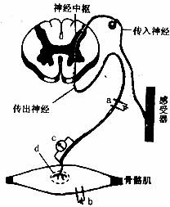
是一种突触。

(1)用a刺激神经，产生的兴奋传到骨骼肌引起的收缩 (属于或不属于)反射。
(2)用b刺激骨骼肌， (能或不能)在c处记录到电位。
（3）当传入神经与传出神经兴奋时，神经细胞膜外的 大量内流而形成 电位。
(4)正常时，用a刺激神经会引起骨骼肌收缩；传出部分的某处受损时，用a刺激神经。骨骼肌不再收缩。根据本题条件，完成下列判断实验；
①如果 ，表明传出神经受损。
②如果 ，表明骨骼肌受损。
③如果 ，表明部位d受损。
生物答案
1-5 DABDD 6-10 BCDCC 11-15 AACBD 16-20 CBCDC 21-25 DABBD
26-30 BBBBA 31-35 CCDCD 36-40 CBBBD
41. (1)细胞分化(或基因的选择性表达)(2)线粒体 组织液
(3)胰高血糖素 核糖体、内质网、高尔基体、细胞膜(4)糖蛋白 进行细胞间信息交流
42. (1)神经调节 体液调节 下丘脑 下丘脑
(2)不能 鸟去除了性腺，失去了促性腺激素作用的器官，无法验证该激素的生理作用
43.（1）不属于 （2）不能 （3）Na⁺ 动作
（4） 用a 刺激神经，在C处不能记录到电位
用b刺激神经，骨骼肌不收缩
用a刺激神经，在C处记录到电位，用b刺激骨骼肌，骨骼肌收缩

